V Liberci 14. října 2024

Tisková zpráva

Státní zdravotní dozor v zařízeních a provozovnách pro výchovu a vzdělávání pro děti a mladistvé ve 3. čtvrtletí 2024

Ve třetím čtvrtletí letošního roku provedli zaměstnanci KHS LK 131 kontrol v zařízeních a provozovnách pro výchovu a vzdělávání pro děti a mladistvé. Největší objem představují kontroly letní dětské rekreace, kterých bylo 92. Dále zkontrolovali 21 stravovacích zařízení, 8 venkovních hracích ploch s provozovatelem, 4 školská zařízení a 1 dětskou skupinu.

V uvedeném období uložili 6 pokut v celkové výši 11 000,- Kč, všechny na akcích letní dětské rekreace.

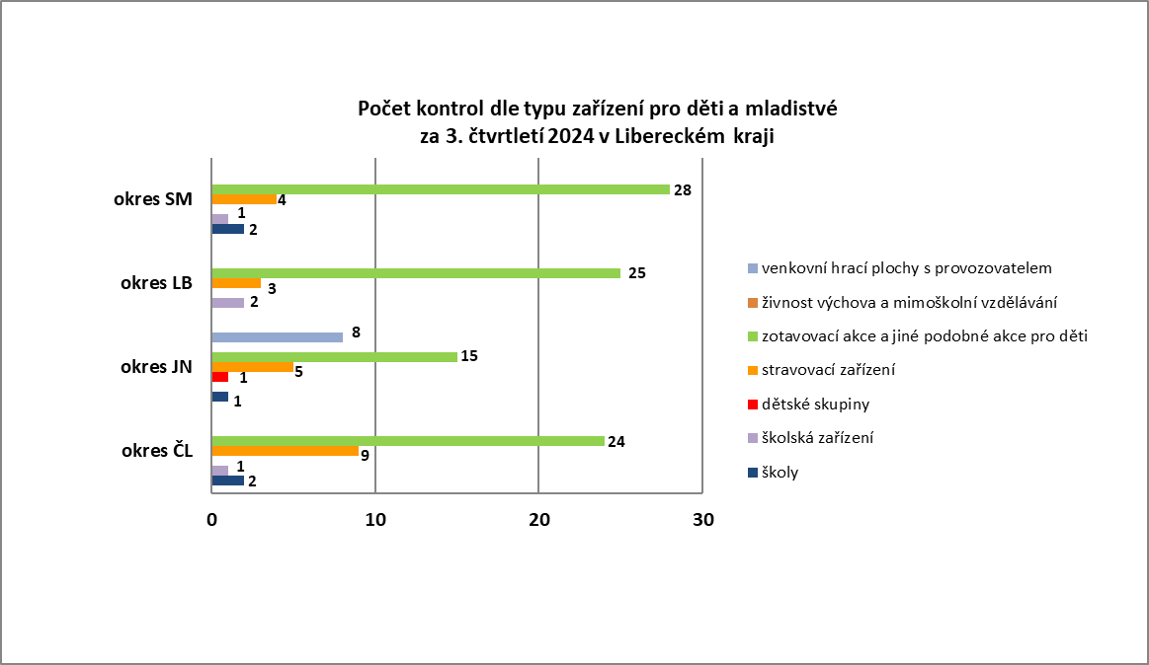

Po skončené sezóně letních dětských rekreací se státní zdravotní dozor vrátil k běžné kontrolní činnosti v průběhu probíhajícího školního roku. V rámci kontrolních plánů jsou jednou ze stálých priorit odboru hygieny dětí a mladistvých provozovny stravovacích služeb v letošním roce rozšířené o důraz na pestrost stravy a skladbu jídelníčku. Dosud jeho zaměstnanci zkontrolovali 171 provozoven stravovacích služeb, vyhodnotili 36 měsíčních jídelníčků s výsledkem výborným, velmi dobrým a velmi ojediněle s dobrým. Současně odebrali 41 vzorků polévek za účelem měření obsahu soli. Již více než třetina jídelen splnila limit zeleného pole semaforu - a uvádějí, že nemají připomínky od strávníků, že by měli pocit nedosoleného jídla.

*„Školy potažmo školní jídelny samy vnímají tlak ze strany rodičů, zřizovatelů na kvalitu školního stravování, zařazování více druhů pokrmů tak, aby si žáci mohli vybírat, zařazování méně obvyklých surovin, potravin, dietních pokrmů. Zároveň školní stravování čelí opakovaně kritice také ze strany rodičů, různých zájmových, ale i alternativních skupin,“* konstatuje Ing. Kateřina Hochmalová, ředitelka odboru hygieny dětí a mladistvých KHS LK*. „Je třeba si uvědomit jaký unikátní systém naše školní stravování představuje, a správně ho prezentovat. Už dávno neplatí, že žáci dostávají na talíř třikrát v týdnu tzv. UHO, a musí u talíře sedět, dokud vše nesnědí. Z naší mnohaleté zkušenosti a pohledu z druhé strany výdejního pultu je patrný velký posun nejen ve vybavení, používaných technologiích, prostředí, zázemí, ale také ve znalostech personálu o výživě a výživových trendech. Je zřetelná snaha zatraktivnit školní stravování větší pestrostí, nepoužíváním průmyslově vysoce zpracovaných surovin a potravin, větší barevností, servírováním většího množství ryb, zeleniny, ovoce. Většinou není problém cokoli uvařit, problematičtí jsou samotní strávníci. Na okraji zájmu jsou tak polévky, luštěniny, ryby a také pomazánky. Fungování školní jídelny se spokojenými strávníky je dialog. Jedná se pružný mechanismus, který v rámci legislativních a finančních mantinelů reaguje na poptávku. Proto je důležitá edukace v rodinách, ve výuce i v samotné jídelně, kdy se setkávají u stolu pedagogové a děti, žáci, studenti. Edukace k ochutnávání nových chutí, pravidelnému stravování, k odstranění zlozvyku ochucování pokrmů bez ochutnání, o přínosu např. bílkovin, vlákniny nebo třeba vitaminů.“*

Další možnou rozšiřující alternativou je projekt samoobslužného výdeje obědů, který funguje v několika školách na území Libereckého kraje. Pro jeho fungování je zásadní spolupráce mezi školou a rodiči, mezi pedagogy a žáky a současně kooperace se školní jídelnou, či výdejnou.

*„Jedná se o objednávkový systém, kdy si žák podle vzorového obědového menu sám na tác naskládá dané potraviny v množství, o kterém si myslí, že sní. Může si jít přidat kolikrát chce. V klidu poobědvá, poté očistí talíř od případných zbytků, roztřídí nádobí do připravených košů z myčky a odchází např. do školní družiny,“ popisuje Hochmalová. „Je to zvládnutelné i pro prvňáčky. Navíc pro případ potřeby je po ruce vždy pedagog, který pomůže a na vše dohlédne. Všestranná spokojenost je umocněna minimem zbytků.“*

V uvedeném období KHS LK přijala 4 podněty občanů vztahující se k zařízením pro děti a mladistvé. Všechny prověřila na místě a jako oprávněný vyhodnotila jeden. Rodiče upozorňovali na riziko šíření infekčního onemocnění v objektu MŠ, kdy lidé bez domova používali k hygieně výtokový kohout na její zahradě, která sousedí s rozbořeným objektem, který využívají k bydlení.

*„Ve věci jsme komunikovali s ředitelkou, zástupci osadního výboru obce i se starostou. Následně zástupci Města opakovaně jednali s majitelem objektu, který ho následně zabezpečil tak, aby znemožnil volný vstup do něj,“* uvádí Hochmalová.

[Letní dětská rekreace v Libereckém kraji v roce 2024](https://www.khslbc.cz/content/TZ_LDR_2024-shrnuti.pdf)

Zuzana Balašová

tisková mluvčí KHS LK